新 书 推 荐

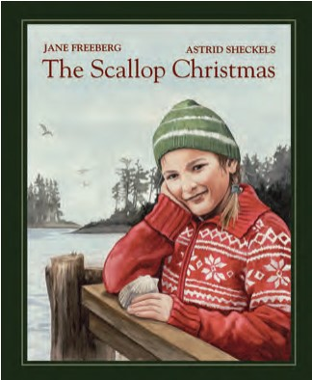
中文书名：《圣诞贝》
英文书名：The Scallop Christmas
作 者：Jane Freeberg
绘 者：Astrid Sheckels
出 版 社：TLA/Islandport Press
代理公司：ANA
出版日期：2009年11月1日
页 数：36页
类 型：3-5岁儿童绘本

内容简介：

获奖记录：
2011年度，缅因州文学奖之儿童图书奖，特别推荐（缅因州文学奖每年由缅因州作家和出版社联盟负责评比及颁发）

2010年度，缅因州卢平荣誉奖，杰出成就奖（卢平奖由缅因州图书馆协会青少年服务中心评选并颁发，旨在褒奖那些对缅因州儿童文学做出杰出贡献的人）。

老奶奶玛西亚在圣诞节时总是往圣诞树挂上些漆成各种颜色的贝壳，尽管这看起来好像和儿孙辈挂上的那些亮晶晶光闪闪的装饰品很不协调。为什么会挂这些贝壳呢？

玛西亚小的时候住在海湾里，父亲是一位不像那些渔民般壮硕的瘦弱教师。玛西亚10岁那年的秋天，湾区的海贝大丰收，大萧条时期的湾区居民迫切需要拿海贝换一点外快以补贴家用。学校因此放了一星期的假，好让各个家庭都能全员出动，因为报酬是根据出工的人头而计数的。父亲不是专业的渔民，只能用效率很低的靶子带着妈妈、我、姐姐还有弟弟开着我们的菠萝号小船去捞海贝。一天又一天的劳作过去了，我们因为“耐心”地出工也得到了自己的那份小赏钱，尽管每次只有区区25美分，但这已经是很大一笔可以让我们高兴起来的钱啦。我们很好奇爸爸替我们捞的那5桶海贝能替他换来多少工钱，他又会用那些钱去做什么呢？爸爸的体力不足以支撑连续一星期的辛苦体力活儿，终于在最后一天因肌肉劳损而倒在小船上，妈妈和姐姐照顾着父亲，我战战兢兢地把小船开进了码头里。秋去冬来，圣诞节到了，我们在挂满漆得五颜六色的贝壳的圣诞树下发现了3辆崭新漂亮的自行车，原来这就是父亲口中的海贝钱的特别用途呀。

这是一个足以令人动容的感恩故事。在今天欲求不足的文化氛围下，孩子们太需要知道如何去爱家人、如何玩出乐趣、如何享受自然、如果开心生活了，这些完全不是仅仅靠“人有我有”的无尽礼物就能实现的。故事叙述得也非常有技巧，倒叙引起悬念，日复一日的劳作起到依次递进情节的作用，乍阴还晴的天气平添一些风波跌宕，父亲意外倒下更是让情节发展到高潮，水到渠成的温暖圣诞节则让人感同身受、动情入里。温暖的家庭让艰苦的生活也变得活色生香、芬芳怡人了。

绘画上还是阿斯特丽德所擅长的水彩，但整本书的画面都透着一种怀旧悠然的情绪，平缓冷静地描绘着家常里短，最后的圣诞节惊喜处理得令人感动但绝不过分煽情。我们完全能够感受到书中角色的真实与可爱，这让故事自然而然地具有了打动人心的力量，它完全能让听故事的儿童沉默、继而思考并学会感恩生活享受爱。这是最棒的圣诞节故事！

内文图画：

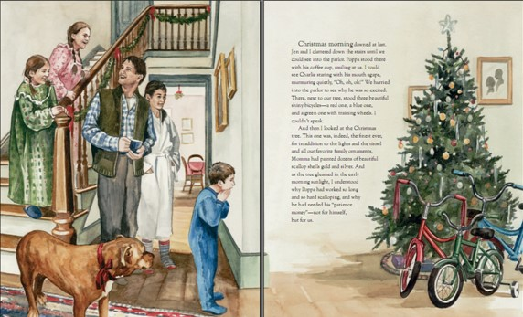

作者简介：
简·费利伯格(Jane Freeberg)，美国缅因州人。“圣诞贝”是朋友玛西亚告诉她的一个真实故事，而玛西亚本人就是故事中的小女孩。简听到这个故事后，思绪万千，脑海里翻来覆去都是那位小女孩和她父亲的影子。这是一个伟大的故事，简非常高兴最终能把它写下来。

阿斯特丽德·谢克尔斯(Astrid Sheckels)，美国马萨诸塞州人，她一直成长于哈特菲尔德这个农业小镇，现居于格林菲尔德。阿斯特丽德从小到大都和故事在一起：小时候是爷爷、爸爸给她讲故事，长大了是她自己给别人讲故事，只不过她更喜欢用画笔赋予那些故事以生命力和空间感。阿斯特丽德一直都接受着家庭关于艺术的熏陶和一对一的家教艺术教育，并正式毕业于格林菲尔德社区大学的艺术系。她是西马萨诸塞州插画家行会的会员，也是美国童书作家与插画家协会的成员。阿斯特丽德因其艺术作品而多次获奖，其中包括2003年的阿奇博尔德·麦克利什艺术奖和2004年的美第奇奖。阿斯特丽德负责插画的其他作品包括：《The Fish House Door（鱼棚的门）》（2010年）、《Hope Somewhere in America》（2012年）及《Horse Diaries》系列中的第8本和第9本等。阿斯特丽德自创自画的第一本儿童图画书是《Nic and Nellie（尼可和内莉）》(2013年）。

谢谢您的阅读！
将回馈信息发至：李馥辰 (Cindy Li)
安德鲁﹒纳伯格联合国际有限公司北京代表处
北京市海淀区中关村大街甲59号中国人民大学文化大厦1705室, 邮编：100872
电 话：010-82509406
传 真：010-82504200
Email： Cindy@nurnberg.com.cn
网 站：Http://www.nurnberg.com.cn
新浪微博：http://weibo.com/nurnberg
豆瓣小站：http://site.douban.com/110577/
微信订阅号：安德鲁书讯

